竞价函
我公司拟对雅州壹号院总坪项目（样板段）水电材料采购(三次）进行竞价，现诚邀遵守国家、地方有关法律、法规，具有良好的商业信誉及服务能力的单位参加。

项目名称：雅州壹号院总坪项目（样板段）水电材料采购(三次）
采购人名称：雅安城投工匠建设工程有限公司
联系人/经办人 | 李先生 | 联系方式 | 15281628413
项目简介 | 雅州壹号院总坪项目（样板段）水电材料采购(三次）
采购范围、要求描述 | 见招标清单
工期、质量要求 | - 工期：60天，以采购人通知时间为准。  - 质量要求：达到现行国家有关工程施工验收规范和标准要求的合格标准。
资质及资格要求 | （一）资质要求：持有经工商行政管理部门登记注册的合法有效营业执照，并具有完成本次采购的供货或服务能力。  （二）资格要求（应在竞价文件中进行响应，可统一以承诺函形式体现）  （1）具有独立承担民事责任的能力；  （2）具有良好的商业信誉；  （3）具有履行合同所必需的条件和能力；  （4）有依法缴纳税收和社会保障资金的良好记录；  （5）参加本次竞价前三年内，在经营活动中没有重大违法记录；  （6）递交的投标文件所有材料均真实有效，且与本次竞价其他投标人无关联；  （7）满足法律、行政法规规定的其他条件，不属于禁止参加的供应商；
发送竞价函时间 | 时间：2024 年6月24日—2024年6月27日上午9:00-12：00；下午2：30-18：00（北京时间）。
报价要求 | 1.最高限价（含税）：93570.28元。供应商自主报价，报价总价及各项清单价均不得高于最高限价及控制单价，供应商在报价时应慎重考虑，超过控制价将视为无效文件。供应商应按照竞价文件中的格式文本要求编制竞价文件，供应商私自变更实质性内容，采购人有权拒绝（采购人认可的除外），其竞价文件作无效响应处理。  2.报价函（竞价书）组成：1、竞价响应函；2、报价函及采购清单；3、法定代表人身份证明或授权委托书；4、承诺函；5、竞价单位认为需要提交的其他文件。  上述报价函组成附件均须胶装成册后密封盖章，不得散页和未密封递交。
中选确定方式 | 采用经评审的最低投标价法。采购人对竞价人的含税报价进行评比，确定前三名中选候选人并进行公示。在公示结束后由采购人自主确定最终中选人，达到优质采购的目的。
报价说明 | 1、报价采用：报价采用固定综合单价，以上价格为材料费、运输费。在整个供货期内均不调整单价，具体金额以实际结算金额为准。  2、在竞价过程中若发现供应商的报价明显低于其他供应商报价，其报价可能低于其成本的，采购人有权要求竞价人在90分钟内作出书面说明并提供相应的证明材料，证明材料应采用书面方式并由其法定代表人或其授权委托代理人签字按手印或盖公司印章，证明材料原则上应为原件（证明材料应能证明竞价人近期以来，曾以与本次竞价采购一致或近似的价格来履行类似的业绩）。竞价人不能按时合理说明或者不能提供相应证明材料的，由评比小组认定该竞价人以低于成本报价竞标，其报价作无效处理，并有权将该竞价人列入采购人黑名单。  3、投标文件中报价如果出现下列不一致的，可按以下原则进行修改：  ①大写金额和小写金额不一致的，以大写金额为准，但大写金额文字存在错误的，应当先对大写金额的文字错误进行澄清、说明或者更正，再行修正。  ②总价金额与按单价汇总金额不一致的，以单价金额计算结果为准，但单价或者单价汇总金额存在数字或者文字错误的，应当先对数字或者文字错误进行澄清、说明或者更正，再行修正。  ③单价金额小数点或者百分比有明显错位的，以总价为准，修正单价，报价时：小数点后须保留2位有效数字。  同时出现两种以上不一致的，按照上述规定的顺序修正。修正后的报价经供应商确认后产生约束力，供应商不确认的，其投标文件作无效处理。供应商确认采取书面且加盖单位公章或者供应商授权代表签字的方式。
竞价书提交时间及竞价方式 | 1、竞价书递交时间：2024年6月28日10时00分（北京时间）。  2、本次竞价方式： 书面竞价 。  ①书面竞价：接受在递交截止时间前通过以下任意一种方式递交：现场递交，竞价人须在递交截止时间前将竞价书纸质原件按照竞价函要求签字、盖章、胶装成册密封盖章后现场递交：  递交地址：雅安城市建设投资开发有限公司一楼开标室（地址：雅安市雨城区和兴街1号）。  ★注：竞价单位须提供报价清单(excel版本)。统一采用电子U盘。电子U盘须备注竞价单位名称。
付款方式 | 验收合格后据实结算。
合同授予 | 在中选公示结束无异议后将《中选通知书》发给第一中选候选人。第一中选候选人在收到《中选通知书》后在规定时间内，与采购人签订合同。若第一中选候选人在规定时间内拒不签订合同或书面表示放弃此次中选，采购人将按照顺序依次函询第二、第三等相关中选候选人是否愿意接受第一中选候选人的同等条件履约，若在此环节中任一潜在中选人书面承诺接受第一中选候选人同等价格和同等条件履约，则确定为中选人，并通过城投公司官网发布公示。
廉洁要求 | 要求供应商公开、公平、公正参与本次采购（报价、采购），无论是在采购过程或合同履约过程中出现有围标、串标、陪标、行贿、提供虚假资料谋取中选等行为的，采购人将按照下列规定处理供应商：  （1）已中选的，中选无效，并没收相关保证金（如有）。已签订合同的，采购人有权解除合同，并没收相关保证金（如有），还需按合同其他约定承担导致合同终止的违约责任，同时采购人可对违规方单位采取必要措施（包括暂停支付与采购人相关合作项目的所有应付账款，或通过司法途径向供方追偿由此造成采购人的一切经济及商业损失）。  （2）采购人有权可通过诉讼方式向违规供方主张权利。  （3）采购人有权将违规单位列入采购人的黑名单三年。

竞价文件

采购名称：XXX项目XXX采购

竞价单位（加盖公章）：

法定代表人或其委托代理人签字：

日期： 年 月 日

附件1
竞价响应函
致：雅安城投工匠建设工程有限公司（采购人名称）
根据贵公司发布的“ ”的竞价函，我公司经研究，决定参与本次竞价，并提交下述文件 套。
（1）竞价响应函
（2）报价函及采购清单
（3）法定代表人身份证明或授权委托书
（4）承诺函
（5）供应商认为需要提交的其他文件
根据此函，我公司承诺如下：
1.我公司将按竞价文件的规定履行合同责任和义务。
2.我公司已详细审查全部竞价文件，以及全部参考资料。我公司完全理解并同意放弃对这方面有不明及误解的权利。
3.我公司同意提供按照贵公司可能要求的与采购有关的一切数据或资料。
4.一旦我公司中选,我公司愿意履行自己在响应文件中及合同的全部承诺和责任。如有不符，我公司愿意接受采购人对我司退场处理等决定。
5.我公司同意所递交的竞价响应文件在规定的竞价之日起至30天有效期内有效，在此期间内我公司将受此约束。

竞价单位（盖章）：
法定代表人（签字或盖章）： 法人手机：
委托代理人（签字或盖章）： 委托代理人手机：
日期： 年 月 日
（注意：竞价响应函应装订入响应性文件中用于评审小组审查）

附件2

报价函
雅安城投工匠建设工程有限公司（采购人名称）：

1．我方已仔细研究了 竞价文件的全部内容，愿意以 元为含税报价，税率： % 。服务期： 天，以采购人通知时间为准。按竞价文件内容实施和完成该项目合同约定内容，质量达到现行国家有关工程施工验收规范和标准的要求合格标准。
2．我方承诺在竞价有效期内不修改、撤销竞价文件。
3．如我方中选：
(1)我方承诺在收到中选通知书后，在中选通知书规定的期限内，与你方按照竞价文件和我方的竞价响应文件签订合同。
(2)我方承诺在合同约定的期限内完成并移交全部合同工程。
4． （其他费用补充说明）。

竞价单位（盖章）：
法定代表人或其委托代理人： （签字）

（注意：此表必须装入报价文件中）
附件2：采购清单

（注意：此表装入磋商文件中，作为报价函附件）

雅州壹号院总坪项目（样板段）水电材料采购(三次）报价单
序号 | 名称 | 规格及要求 | 单位 | 数量 | 含13%控制价 |  | 含13%报价 |  | 备注
 |  |  |  |  | 综合单价 | 合计 | 综合单价 | 合计
1 | PVC线管 | Φ25 | 米 | 1797 | 1.5 | 2695.5
2 | PVC线管 | Φ32 | 米 | 220 | 2.17 | 477.4
3 | PVC管直接 | Φ25 | 个 | 500 | 0.25 | 125
4 | PVC管直接 | Φ32 | 个 | 100 | 0.36 | 36
5 | HDPE双壁波纹管（带胶圈） | DN300，S1 | 米 | 396 | 34 | 13464
6 | HDPE双壁波纹管（带胶圈） | DN200，S1 | 米 | 258.5 | 18.09 | 4676.27
7 | HDPE双壁波纹管（带胶圈） | DN400，S1 | 米 | 465 | 51.83 | 24100.95
8 | HDPE双壁波纹管（带胶圈） | DN500，S1 | 米 | 70 | 81.57 | 5709.9
9 | 双壁中空井筒 | 井筒700 | 米 | 69 | 147 | 10143
10 | 起始井-PE | DN400，井筒700 | 个 | 6 | 93.33 | 559.98
11 | 直通井-PE | DN400，井筒700 | 个 | 12 | 104 | 1248
12 | 直通井-PE | DN500，井筒700 | 个 | 3 | 182.33 | 546.99
13 | 三通井-PE | DN400，井筒700 | 个 | 1 | 120.67 | 120.67
14 | 三通井-PE | DN500，井筒700 | 个 | 2 | 241.33 | 482.66
15 | 90°井-PE | DN400，井筒700 | 个 | 2 | 105.67 | 211.34
16 | 135°井-PE | DN400，井筒700 | 个 | 1 | 167.33 | 167.33
17 | 起始井-PE | DN300，井筒700 | 个 | 5 | 80.33 | 401.65
18 | 直通井-PE | DN300，井筒700 | 个 | 35 | 80.33 | 2811.55
19 | 三通井-PE | DN300，井筒700 | 个 | 3 | 96.33 | 288.99
20 | 90°井-PE | DN300，井筒700 | 个 | 2 | 79 | 158
21 | 135°井-PE | DN300，井筒700 | 个 | 3 | 112.33 | 336.99
22 | 大小头-PE | DN500*DN400 | 个 | 3 | 49 | 147
23 | 135°弯头-PE | DN300 | 个 | 1 | 44.33 | 44.33
24 | PE管 | De110,1.6MPa | 米 | 40 | 35.6 | 1424
25 | PE管 | De75,1.6MPa | 米 | 150 | 16.53 | 2479.5
26 | PE管 | De63,1.6MPa | 米 | 100 | 11.97 | 1197
27 | PE管 | De50,1.6MPa | 米 | 40 | 7.72 | 308.8
28 | PE管 | De32,1.6MPa | 米 | 120 | 3.19 | 382.8
29 | PE管 | De25,1.6MPa | 米 | 50 | 1.92 | 96
30 | PE三通 | DN75*DN25 | 个 | 2 | 8.43 | 16.86
31 | PE三通 | DN75*DN32 | 个 | 5 | 8.44 | 42.2
32 | PE三通 | DN75*DN63 | 个 | 3 | 8.47 | 25.41
33 | PE正三通 | DN63 | 个 | 4 | 5.02 | 20.08
34 | PE三通 | DN63*DN32 | 个 | 2 | 3.6 | 7.2
35 | PE正三通 | DN32 | 个 | 1 | 0.98 | 0.98
36 | PE三通 | DN32*DN25 | 个 | 1 | 0.8 | 0.8
37 | PE90°弯头 | DN75 | 个 | 4 | 7.13 | 28.52
38 | PE90°弯头 | DN63 | 个 | 3 | 4.06 | 12.18
39 | PE90°弯头 | DN32 | 个 | 16 | 0.71 | 11.36
40 | PE90°弯头 | DN25 | 个 | 6 | 0.48 | 2.88
41 | 铜质截止阀（PE活接） | DN25 | 个 | 32 | 35.46 | 1134.72
42 | PE内丝弯头 | DN32*DN25 | 个 | 8 | 4.96 | 39.68
43 | 绿化灌溉取水口（铜质） | DN25 | 个 | 8 | 155.38 | 1243.04
44 | VB-708水阀箱 | 6寸 | 个 | 16 | 12.59 | 201.44
45 | 球墨铸铁闸阀 | DE110 | 个 | 6 | 191.74 | 1150.44
46 | 止回阀 | DE110 | 个 | 2 | 161 | 322
47 | PE法兰及法兰盘 | DE110 | 套 | 16 | 33.95 | 543.2
48 | 球墨铸铁闸阀 | DE75 | 个 | 5 | 141.82 | 709.1
49 | 球墨铸铁闸阀 | DE63 | 个 | 6 | 107.56 | 645.36
50 | 涌泉喷头（铜质） | 1寸， | 个 | 24 | 39.51 | 948.24
51 | PE法兰及法兰盘 | DE76 | 套 | 10 | 22.8 | 228
52 | PE法兰及法兰盘 | DE63 | 套 | 12 | 16.59 | 199.08
53 | PE三通 | De110*De32 | 个 | 24 | 17.03 | 408.72
54 | PE内丝直接 | De32*1寸 | 个 | 24 | 6.31 | 151.44
55 | PE90°弯头 | DE110 | 个 | 14 | 17.42 | 243.88
56 | 铜质截止阀（PE活接） | DN50 | 个 | 4 | 159.64 | 638.56
57 | 铜质止回阀 | DN50 | 个 | 2 | 86.21 | 172.42
58 | 高分子井盖 | 50*50cm | 套 | 35 | 61.67 | 2158.45
59 | 高分子井盖 | 60*60cm | 套 | 4 | 73.33 | 293.32
60 | 高分子下沉式井盖 | 直径70cm | 套 | 75 | 85.67 | 6425.25
61 | 高分子雨水箅子 | 20mm厚，20cm宽 | 米 | 38.4 | 18.33 | 703.872
62 | 合计（含税） |  |  |  |  | 93570.28
 | 1、报价采用固定综合单价，以上价格为材料费、运输费。 2、税率：13%，需要开具13%的增值税发票，若不能开具13%的增值税发票，请单独写情况说明，需写明发票类型，抵扣金额。

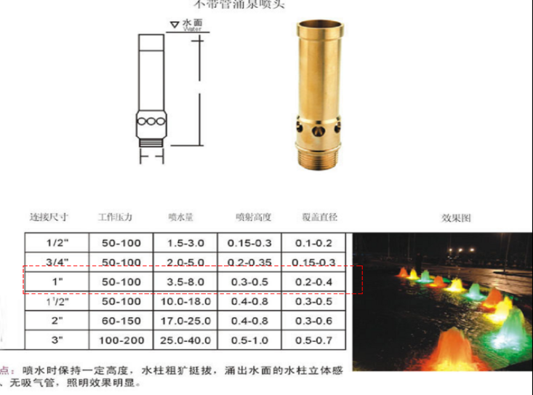
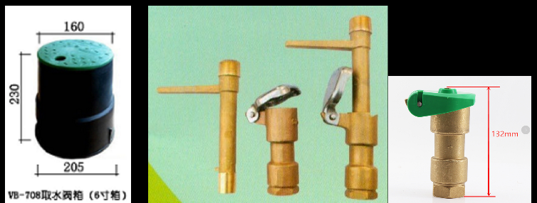

报价单位联系人： 联系电话：
报价单位名称（盖章）：
法定代表人或授权代表（签字）：
日期: 年 月 日

附件3

法定代表人身份证明

竞价单位名称：
单位性质：
地址：
成立时间： 年 月 日
经营期限：

姓名： 系 （竞价单位名称）的法定代表人（职务： 电话： ）。

特此证明。
后附：1、法定代表人身份证复印件。2、营业执照。上述资料均须盖章。

公司名称（盖章）：

日 期：

（注意：适用于法定代表人参与竞价，应装订入竞价文件中用于评审小组审查；若为法定代表人参与的，则无须提供“授权委托书”）

附件3
授权委托书

本人 （姓名）系 （竞价单位名称）的法定代表人，现委托本单位人员 （姓名）为我方代理人。代理人根据授权，以我方名义签署、澄清、说明、补正、递交、撤回、修改 竞价文件、签订合同和处理有关事宜（向有关行政监督部门投诉另行授权），其法律后果由我方承担。
委托期限：从本授权委托书签署之日起至竞价有效期结束为止。
代理人无转委托权。

后附：1、法定代表人身份证复印件。2、授权委托人身份证复印件。3、营业执照。上述资料均须盖章。

竞价单位： （盖单位章）
法定代表人： （签字）

授权委托代理人： （签字）
联系电话： （固定电话） （移动电话）

年 月 日

（注意：适用于授权委托代理人参与竞价，应装订入竞价文件中用于评审小组审查；若为授权委托人参与的，则除提供“授权委托书”外，还须提供“法定代表人身份证明”）

附件4

承诺函
致：雅安城投工匠建设工程有限公司（采购人名称）
本公司 参加 的竞价活动，现承诺：
（一）具有独立承担民事责任的能力；
（二）具有良好的商业信誉；
（三）具有履行合同所必需的条件和能力；
（四）有依法缴纳税收和社会保障资金的良好记录；
（五）参加本次竞价前三年内，在经营活动中没有重大违法记录；
（六）递交的投标文件所有材料均真实有效，且与本次竞价其他投标人无关联；
（七）满足法律、行政法规规定的其他条件，不属于禁止参加的供应商；
我公司已详细审查全部竞价文件，全部参考资料及采购人要求，我公司完全理解并同意放弃对这方面有不明及误解的权利，并对上述承诺的内容事项真实性负责。如经查实上述承诺的内容事项存在虚假，我单位愿意接受以提供虚假材料谋取中标追究法律责任。

竞价单位（盖章）：
法定代表人或其委托代理人：____________（签字）
日期： 年 月 日

（注意：此表必须装入报价文件中）

附件5
竞价单位认为需要提交的其他文件
（格式自拟并盖章）

（注意：应装订入竞价文件中。若无其他资料提供，此页也须进行保留并盖章）

